Лист заданий педагога Валиуллина З.Р.
объединения В шахматы мы держим путь
в период с 13.0420 по 18.04.20

Наименование объединения | Тема занятия | Краткое описание | Форма обучения | Форма контроля
В шахматы мы держим путь | Тема освобождения пространства. Тема перекрытия. | Комбинации на освобождение поля  заключается в том, чтобы освободить поле, которое занимает одна фигура или пешка, для другой атакующей фигуры. | Просмотр видео. Разбор комбинации на тему освобождения фигуры | Отправка эл. почтой или фото через WhatsApp
В шахматы мы держим путь | Тема освобождения пространства. Тема перекрытия. | 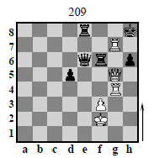  Белая ладья g7 занимает поле матования ферзя.  Ее нужно убрать с темпом (с шахом):  1. Лh7+! Kp:h7 | Решение шахматных задач. Выполнение контрольных заданий | Отправка эл. почтой или фото через WhatsApp

